МИНИСТЕРСТВО ОБРАЗОВАНИЯ И НАУКИ УКРАИНЫ

ХАРЬКОВСКИЙ НАЦИОНАЛЬНЫЙ УНИВЕРСИТЕТ  
РАДИОЭЛЕКТРОНИКИ

Кафедра СТ

Отчёт

По лабораторной работе №4

По дисциплине: «Нечеткие регуляторы в системах автоматизированного управления»

На тему: «Разработка нечеткого регулятора «много входов – много выходов» с использованием алгоритма Мамдани»

Выполнили: Проверил:

ст. гр. КСУАм-16-1 доц. каф. СТ

Ахмад Ф. Х. Коваленко А.И.

Литвиненко М. А.

2017

4 РАЗРАБОТКА НЕЧЕТКОГО РЕГУЛЯТОРА  
«МНОГО ВХОДОВ – МНОГО ВЫХОДОВ» С ИСПОЛЬЗОВАНИЕМ  
АЛГОРИТМА МАМДАНИ

* 1. Цель работы

Целью работы является:

− изучение модели нечеткого управления;

− изучение основных этапов нечеткого вывода;

− изучение основ построения систем нечеткого вывода с использованием алгоритма Мамдани (Mamdani);

− ознакомление с функциональными возможностями пакета прикладных программ FUZZY LOGIC TOOLBOX, входящих в состав интерактивной среды программирования MATLAB;

− практическая разработка нечеткого регулятора на основе алгоритма Мамдани и использованием пакета прикладных программ FUZZY LOGIC TOOLBOX среды MATLAB;

− получить практические навыки разработки нечетких регуляторов для систем автоматического управления.

* 1. Исходные данные

Для разработки выбрана система управления почтовой рассылки в системе удаленной продажи билетов на развлекательные мероприятия. Необходимо определить тип отправляемого рекламного сообщения по количеству купленных билетов, поисковых запросов, участии в сообществах, просмотра объявлений.

* 1. Ход работы

Система удаленной продажи билетов для принятия решения об отправке рекламного сообщения того либо иного типа, публикации рекламного баннер на сайте, рекламируемой категории на сайте использует данные о количестве купленных билетов пользователем, поисковых запросов, участии в сообществах, просмотренных объявлений. Схема нечеткого регулятора представлена на рисунке 4.1.

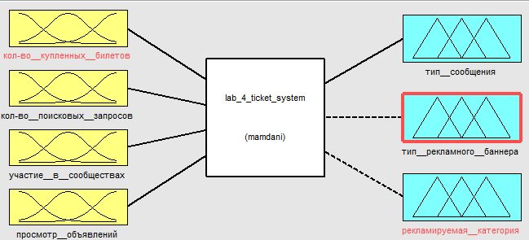

Рисунок 4.1 – Схема нечеткого регулятора почтовой рассылки удаленной системы билетов на развлекательные мероприятия

Составлено 81 правило. Окно fuzzy составления правил представлено на рисунке 4.2.

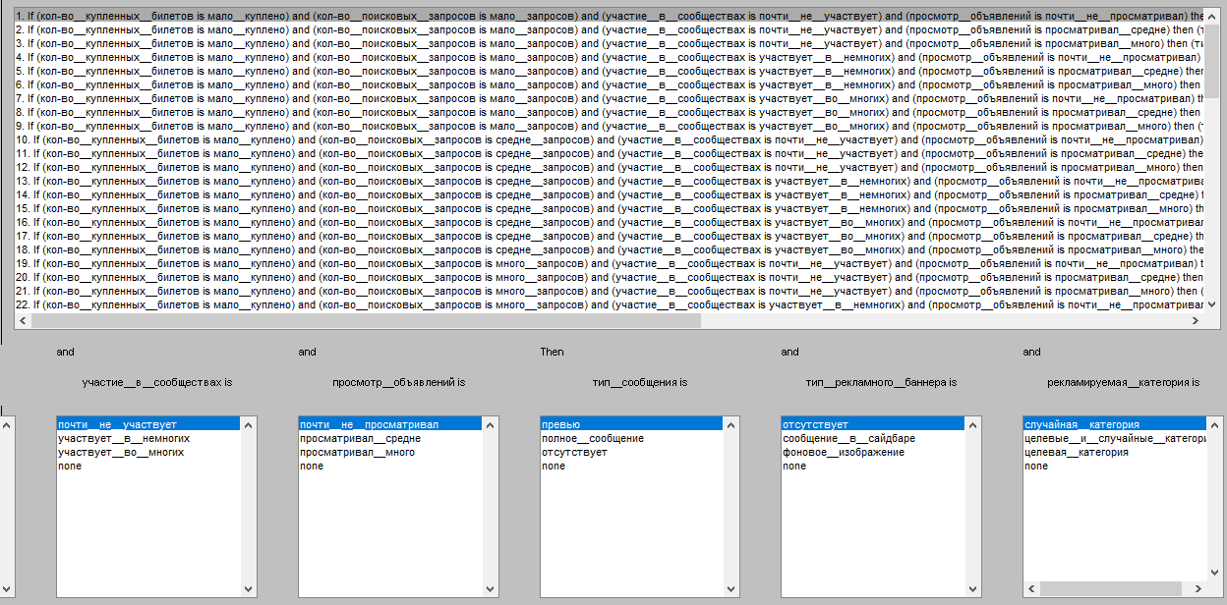

Рисунок 4.2 – Окно fuzzy составления правил

В качестве примера рассмотрен случай, когда пользователь купил 50 билетов (средне), отправил 118 поисковых запросов (много), не состоит в сообществах в социальных сетях, просмотрел 58 объявлений (средне). В данном случае пользователю необходимо отправить рекламу-превью (небольшое рекламное сообщение). Данный случай представлен на рисунке 4.3.

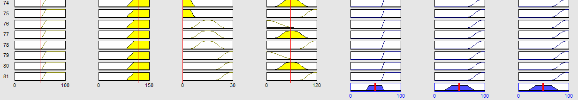

Рисунок 4.3 – Пример использования нечеткого регулятора

ВЫВОДЫ

Результатом выполнения лабораторной работы является изучение:

− модели нечеткого управления;

− этапов нечеткого вывода;

− основ построения систем нечеткого вывода с использованием алгоритма Мамдани (Mamdani);

− функциональных возможностей пакета прикладных программ FUZZY LOGIC TOOLBOX, входящих в состав интерактивной среды программирования MATLAB.

В процессе выполнения работы произведена практическая разработка нечеткого регулятора на основе алгоритма Мамдани с использованием пакета прикладных программ FUZZY LOGIC TOOLBOX среды MATLAB, а также получены практические навыки разработки нечетких регуляторов для систем автоматического управления.